Titre Titre Titre Titre Titre Titre Titre Titre Titre en anglais

Prénom(s) Nom

Abstract: texte texte texte texte texte texte texte texte texte texte texte texte texte texte texte texte texte texte

Key words: 5 mots-clés en anglais.

Introduction/Titre section

Texte texte texte texte texte texte texte texte texte texte texte texte texte texte texte texte texte texte texte texte texte texte texte texte texte texte texte texte texte texte texte texte texte texte texte texte texte texte texte texte texte texte texte texte texte texte texte texte texte texte texte texte texte texte texte texte texte texte texte texte texte texte texte texte texte texte texte texte texte texte texte texte

Titre section

Texte texte texte texte texte texte texte texte texte texte texte texte texte texte texte texte texte texte texte texte texte texte texte texte texte texte texte texte texte texte texte texte texte texte texte texte texte texte texte texte texte texte texte texte texte texte texte texte texte texte texte texte texte texte texte texte texte texte texte texte texte texte texte texte texte texte texte texte texte texte texte texte texte.

Citation qui dépassse les 3 lignes Citation qui dépassse les 3 lignes Citation qui dépassse les 3 lignes Citation qui dépassse les 3 lignes Citation qui dépassse les 3 lignes Citation qui dépassse les 3 lignes Citation qui dépassse les 3 lignes Citation qui dépassse les 3 lignes Citation qui dépassse les 3 lignes (Source)

Texte texte texte texte texte texte texte texte texte texte texte texte texte texte texte texte texte texte texte texte texte texte texte texte texte texte texte texte texte texte texte texte texte texte texte texte texte texte texte texte texte texte texte texte texte texte texte texte texte texte texte texte texte texte texte texte texte texte texte texte texte texte texte texte texte texte texte texte texte texte texte texte texte.

 | Table heading | Value 2 | Value 3
Option A | 1 | 3 | 5
Opción B | 2 | 4 | 6

Tableau 1: Titre tableau

Titre sous-section

Texte texte texte texte texte texte texte texte texte texte texte texte texte texte texte texte texte texte texte texte texte texte texte texte texte texte texte texte texte texte texte texte texte texte texte texte texte texte texte texte texte texte texte texte texte texte texte texte texte texte texte texte texte texte texte texte texte texte texte texte texte texte texte texte texte texte texte texte texte texte texte texte texte :

    - Exemple exemple exemple exemple exemple exemple exemple exemple exemple exemple exemple exemple exemple exemple exemple (source)

Texte texte texte texte texte texte texte texte texte texte texte texte texte texte texte texte texte texte texte texte texte texte texte texte texte texte texte texte texte texte texte texte texte texte texte texte texte texte texte « citation citation citation citation citation citation citation citation citation citation citation citation » (Auteur année : page/s). Texte texte texte texte texte texte texte texte texte texte texte texte texte texte texte texte texte texte texte texte texte texte texte texte texte texte texte texte texte texte texte texte texte texte :

    - Exemple exemple exemple exemple exemple exemple exemple exemple exemple exemple exemple exemple exemple exemple exemple (source)

Titre sous-section

Texte texte texte texte texte texte texte texte texte texte texte texte texte texte texte texte texte texte texte texte texte texte texte texte texte texte texte texte texte texte texte texte texte texte texte texte texte texte texte texte texte texte texte texte texte texte texte texte texte texte texte texte texte texte texte texte texte texte texte texte texte texte texte texte texte texte texte texte texte texte texte texte texte texte texte texte texte texte texte texte texte texte texte texte texte texte texte texte texte texte texte texte texte texte texte texte texte texte texte texte texte texte texte texte texte texte texte.

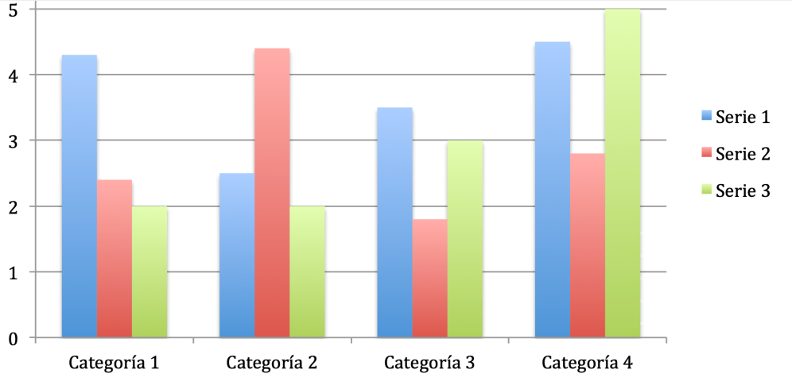

Figure 1: Titre figure

Conclusion

Texte texte texte texte texte texte texte texte texte texte texte texte texte texte texte texte texte texte texte texte texte texte texte texte texte texte texte texte texte texte texte texte texte texte texte texte texte texte texte texte texte texte texte texte texte texte texte texte texte texte texte texte texte texte texte texte texte texte texte texte texte texte texte texte texte texte texte texte texte texte texte texte texte texte.

Références bibliographiques

Amossy, R. (2005), « De l’apport d’une distinction : dialogisme vs. polyphonie dans l’analyse argumentative », in Bres, J. et al. (éds.), Dialogisme et polyphonie. Approches linguistiques, Editions Duculot, Bruxelles, p. 63-73.
Authier-Revuz, J. (1984), « Hétérogénéité(s) énonciative(s) », Langages, 73, p. 98-111. Kerbrat-Orecchioni, C. (1997), La connotation, Presses Universitaire de Lyon, Lyon.
Kerbrat-Orecchioni, C. (1997), La connotation, Presses Universitaire de Lyon, Lyon.

Affiliation, courriel.

